Voorbereidingsdocument prikkelvriendelijke opening
Wat leuk dat je wil komen naar de prikkelvriendelijke openstelling! We organiseren dit voor iedereen die baat kan hebben bij minder prikkels en zich rustig en stil kan gedragen in het museum. Je hoeft niet te bewijzen dat je hier behoefte aan hebt. In Design Museum Den Bosch zal je tijdens de openstelling in contact komen met minder prikkels dan tijdens een normaal museumbezoek. Dat is echter niet hetzelfde als helemaal geen prikkels.

Prikkelvriendelijk bezoek
Een museumbezoek is niet voor iedereen van-zelf-sprekend. Door het organiseren van een prikkelvriendelijke openstelling hopen we Design Museum Den Bosch wat toegankelijker te maken. Je zal tijdens dit bezoek de tentoonstellingen van dit moment kunnen bezoeken. Hieronder kan je er meer over lezen.
Wat kun je verwachten?
- Openstelling buiten reguliere openingstijden
- Minder bezoekers
- Mensen rond je die ook genieten van minder prikkels
- Minder geluiden
- Aangepast lichtplan
- Bezoek aan alle tentoonstellingen
- Rustruimte
- Neem je eigen prikkeldempende hulpmiddelen mee
- De MuseumBrasserie en MuseumShop zijn gesloten
- Laat je hakken en sterk ruikende parfum thuis

Tijden
Tijdens de prikkelvriendelijke openstelling kan je in het museum vanaf 9u en vragen we je om weer buiten te zijn om 10u30. Een suppoost kan je om 10u15 aanspreken en je zeggen dat je nog 15 minuten hebt voor je bezoek. Op dat moment is het de bedoeling dat je je bezoek afrond. Je gaat dan weer rustig naar de begane grond, neemt je spullen van de kapstok en gaat via dezelfde deur als je binnenkwam weer naar buiten.

Ticket
Voor deelname aan het prikkelvriendelijke bezoek heb je een geldig museumticket nodig, dat je vooraf online koopt. Dit kan via https://tickets.designmuseum.nl/nl/prikkelvriendelijk/tickets . Je kunt je ticket ook aan de deur kopen, maar omdat er maar een beperkt aantal tickets beschikbaar is voor de prikkelvriendelijke openstelling, raden we je aan om je kaartje online te bestellen. De prijs is hetzelfde als bij een regulier bezoek en kortingskaarten als de Museumkaart zijn geldig. Je hoeft geen tijdslot te reserveren; je kunt binnenlopen tussen 9u en 10u.

Contact
Adres: De Mortel 4, 5211 HV Den Bosch
Telefoonnummer: 073-627-3680
Voor verdere vragen over de prikkelvriendelijke openstelling kan je contact opnemen met communicatie@designmuseum.nl .

Bereikbaarheid
Te voet: Design Museum Den Bosch ligt in het centrum van de stad, vanaf het NS Station loop je er in ca. 15 minuten heen.
Per fiets: Je parkeert je fiets kosteloos, veilig en droog in de fietsenstalling Wolvenhoek: Wolvenhoek 12, direct naast het museum.
Met het openbaar vervoer: Vanaf NS Station neem je bus 1 of 156 en stap je uit bij de halte Spinhuiswal. Vanaf daar is het circa vijf minuten lopen naar het museum. Er zijn verschillende werkzaamheden in het centrum van ’s-Hertogenbosch. Plan daarom altijd je reis op 9292.nl.
Met de auto: Het museum heeft geen eigen parkeerplaats en er is beperkte parkeergelegenheid op straat in de buurt. Parkeergarage St.-Jan is een ruime, prettige plek om je auto te parkeren, en ligt op 800 meter van het museum. Parkeergarage Wolvenhoek is naast de deur maar gesloten voor auto’s van 11 april tot medio mei.

Toegankelijkheid
Je kan hier meer lezen over de toegankelijkheid van het museum.

Museumregels
In het museum mag je fotograferen maar graag zonder flits.
Je mobiel mag mee in ons museum maar zorg er wel voor dat je geluid uit staat.
Bewaar je eten en drinken tot na je bezoek in je tas.
Geniet met je ogen van wat er te zien is, want je mag niets aanraken.
Om het voor jou en alle andere bezoekers prikkelvriendelijk te houden, vragen we je om rustig te lopen en zacht te praten.

Rustruimte
Als je het museum binnenkomt en meteen naar rechts gaat, vind je helemaal achterin de rustruimte. Neem hier even plaats als je wil uitrusten. Als je tijdens je bezoek de rustruimte zoekt en de weg niet meer weet, spreek dan een suppoost aan. Deze persoon helpt je om de weg te vinden.
In deze ruimte staat een grote tribune. Er staan ook enkele stoelen en een tafel waar een kan water en glazen op staat. Neem hier gerust wat water en ga rustig zitten op de tribune of een van de stoelen.
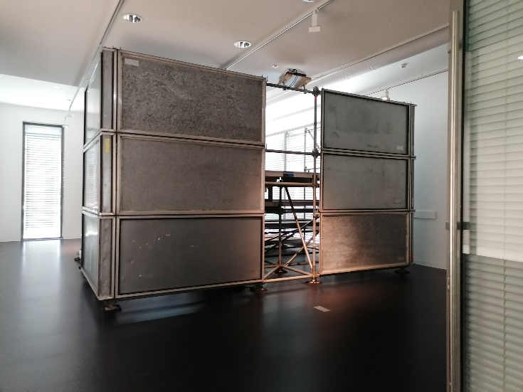
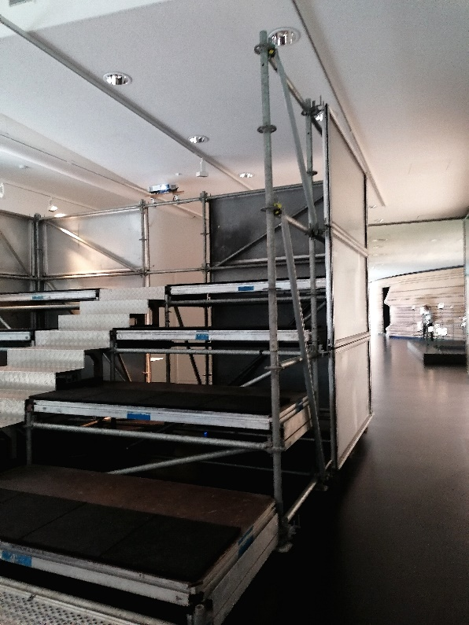

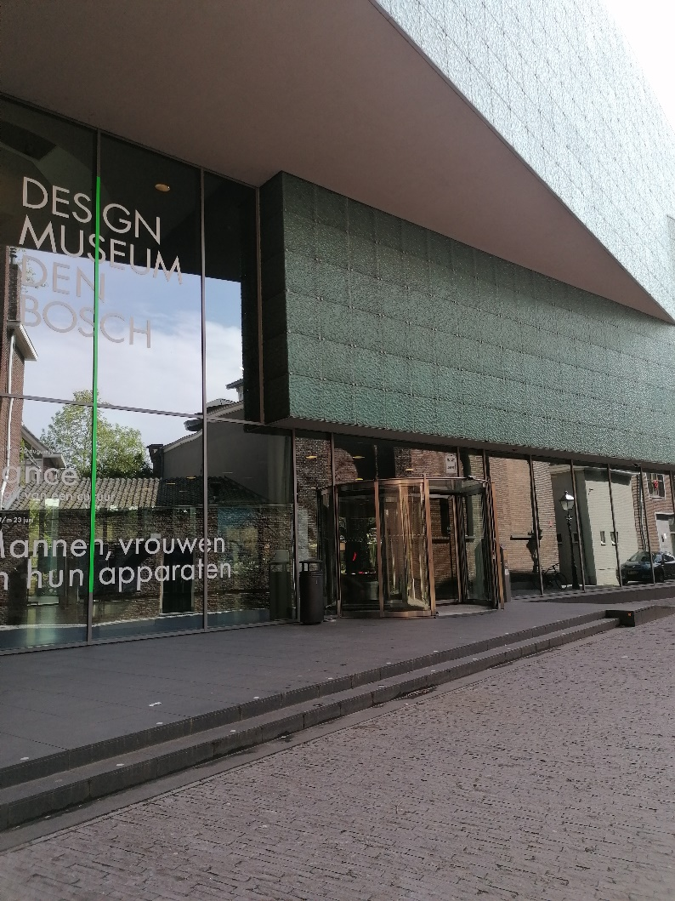
Het museum
Design Museum Den Bosch vormt samen met Het Noordbrabants Museum het Museumkwartier. Tijdens de prikkelvriendelijke openstelling is enkel Design Museum Den Bosch geopend. De MuseumShop, MuseumBrasserie en Het Noordbrabants Museum zijn dus gesloten en gaan pas om 11u open. Hiernaast zie je een foto van de buitenkant van het museum. De rode pijl op de foto toont je waar je naar binnen kan.

Met de rolstoel kan je gebruik maken van de helling en de draaideur vertragen door op de blauwe knop te drukken.

Als je door deze deur gaat, ben je in de hal. Hier heb je links de trap en lift die je naar de verschillende zalen brengen. Voor je staat een kleine balie. Hier laat je je ticket scannen door de suppoost. De suppoost geeft je ook een plattegrond en wijst je waar je je spullen kwijt kan. Dit zal zijn aan een kapstok die achter deze suppoost bij het raam staat. Rechts zie je de grote balie. Hier kan je een medewerker vragen om uitleg bij de tentoonstellingen als je dat wil.
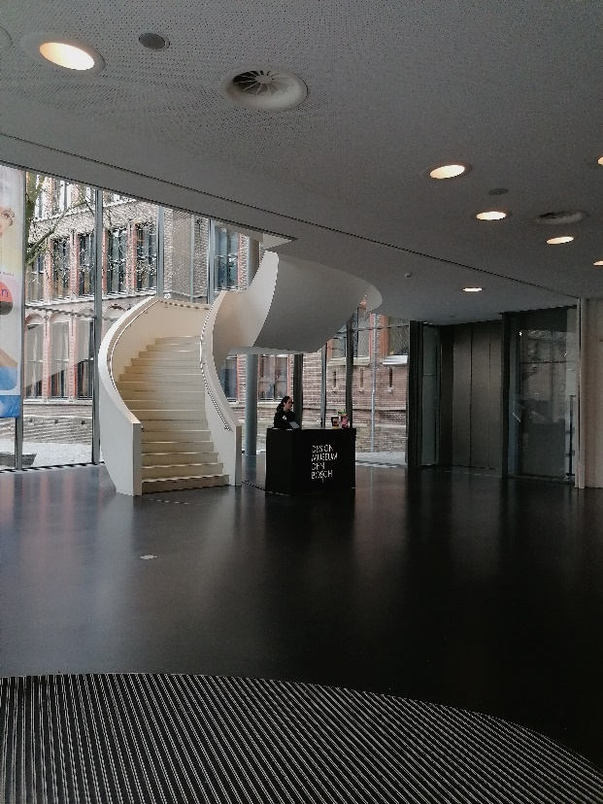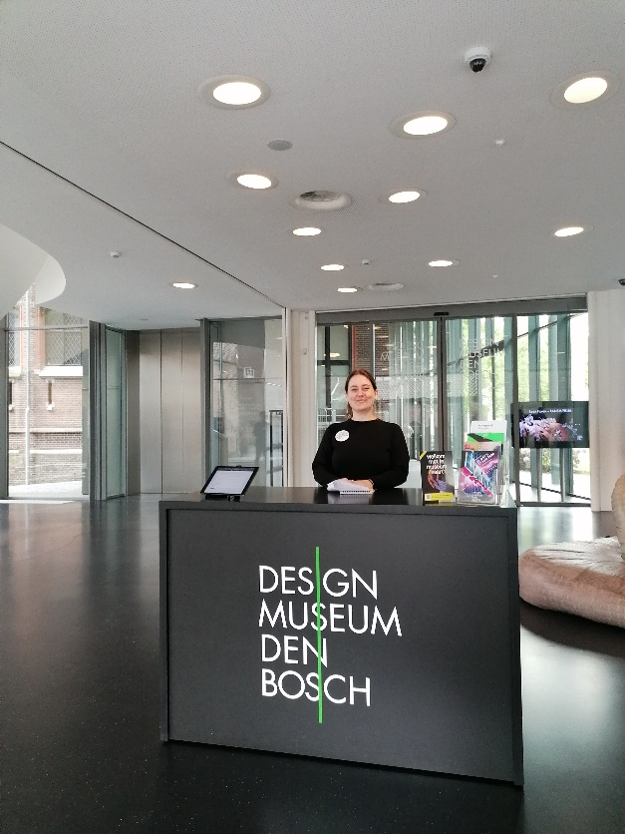
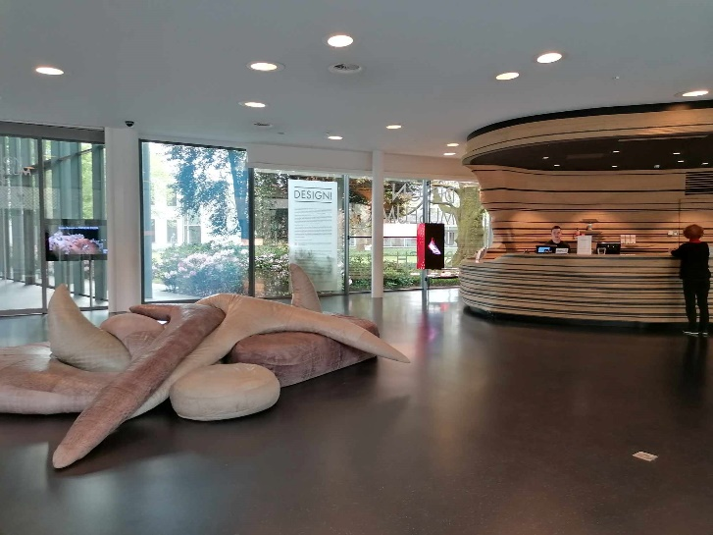

De kapstok kan je tegen het raam vinden. Hier kan je je spullen en je jas weghangen. Tassen groter dan het formaat van een A4 mogen niet in het museum. Als je rugzak te groot is maar het voor jou wel belangrijk is om deze bij je te hebben, dan kan je de persoon bij de balie aanspreken. Die geeft je dan toestemming om je tas bij je te houden.
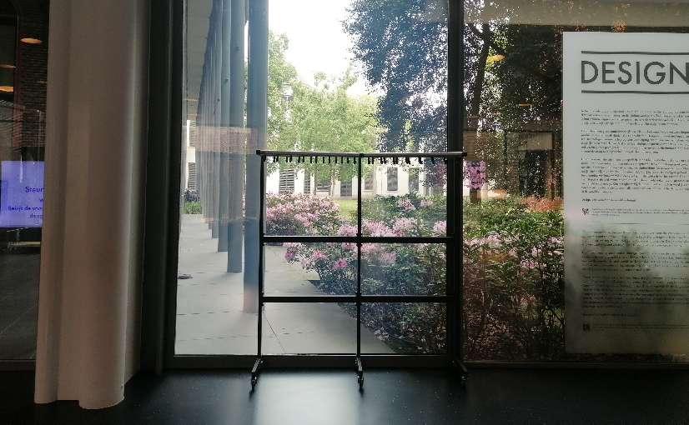

Als je bij de kapstokken rechts doorloopt en het raam volgt, kan je rechts de ingang van de toiletten vinden. Hier kan je ook een toilet vinden dat ruimer en rolstoeltoegankelijk is.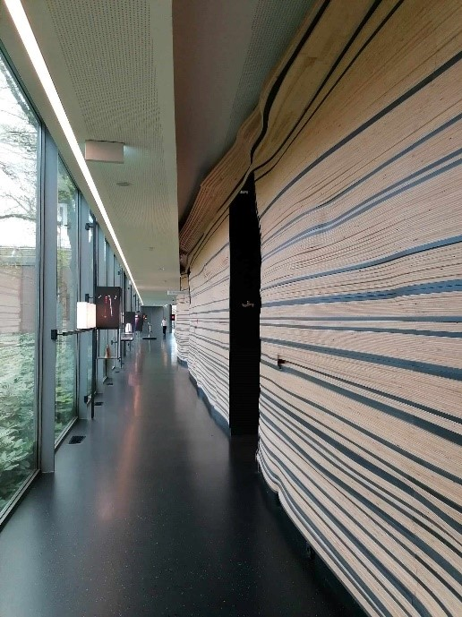 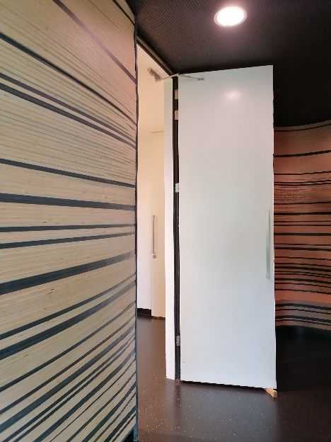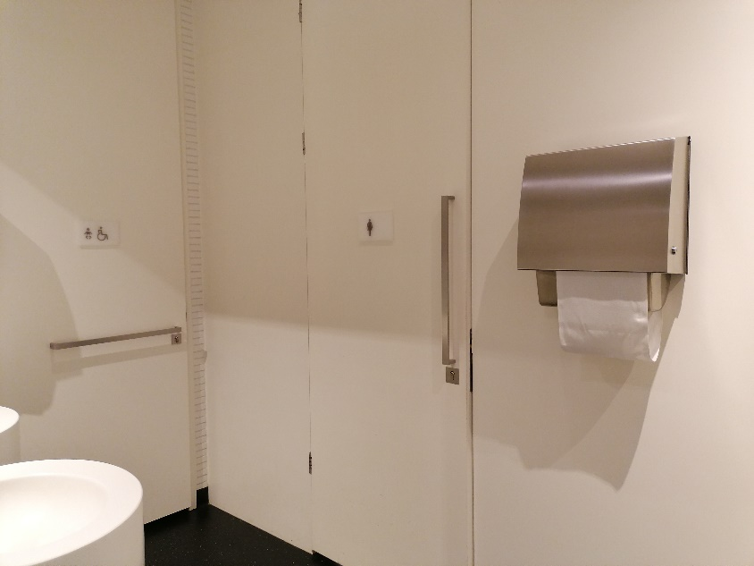

Om naar de eerste tentoonstelling te gaan, kan je de keuze maken om met de trap te gaan of met de lift. De trap heeft langs de binnenkant smallere treden dan de buitenkant en is volledig wit. Als je voor de trap staat kan je rechts van je de lift vinden. De lift maakt een geluidje als hij er is.
Op de eerste verdieping (zaal 1) vind je op dit moment de tentoonstelling Dance – Design van een cultuur. Normaal is deze wegens lichtflitsen van een stroboscoop niet geschikt voor mensen met lichtgevoelige epilepsie. Voor het prikkelvriendelijke bezoek hebben we deze installatie uit-gezet en is de zaal dus wel toegankelijk voor mensen met lichtgevoelige epilepsie.

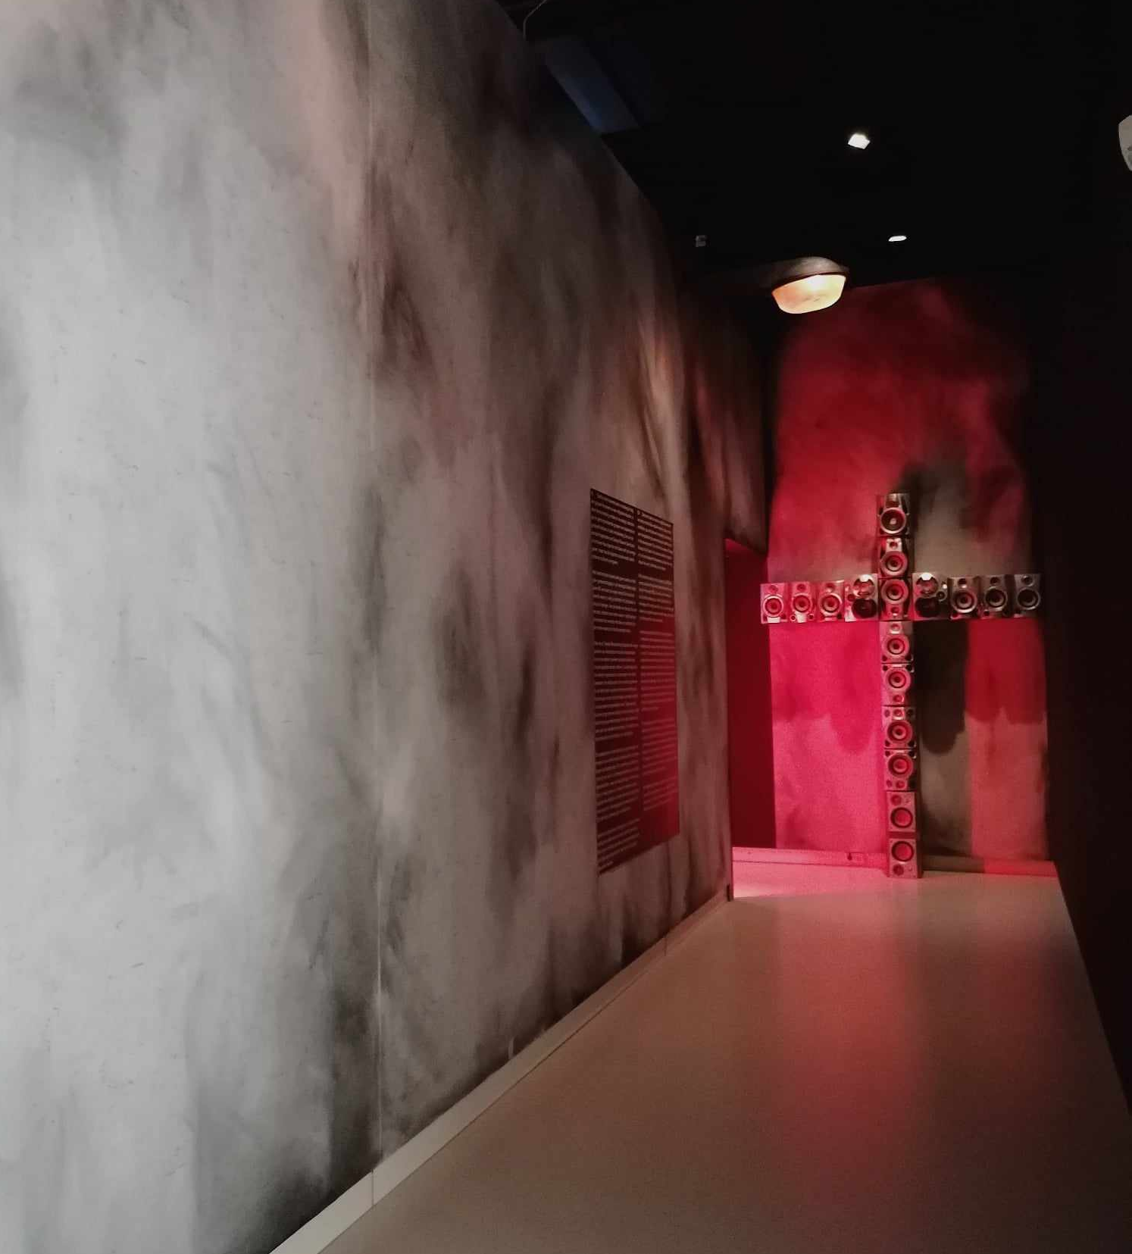

Bij het binnengaan stuit je op een grote muur. Bovenaan kan je straatverlichting zien. Sla rechtsaf om de tentoonstelling te bezoeken.

Hier komt je in de eerste van 4 ruimtes die zijn ingedeeld volgens verschillende thema’s. Het eerste thema is emancipatie. Langs de zijkant staan tafels met objecten die beschermd worden door plexiglas. Op deze tafels liggen ook verschillende platen waarnaar je met een koptelefoon kan luisteren. Deze kan je zelf harder of zachter zetten met behulp van een wieltje aan de draad van de koptelefoon. Draai dit naar je toe om het geluid zachter te maken en van je af om het harder te maken.

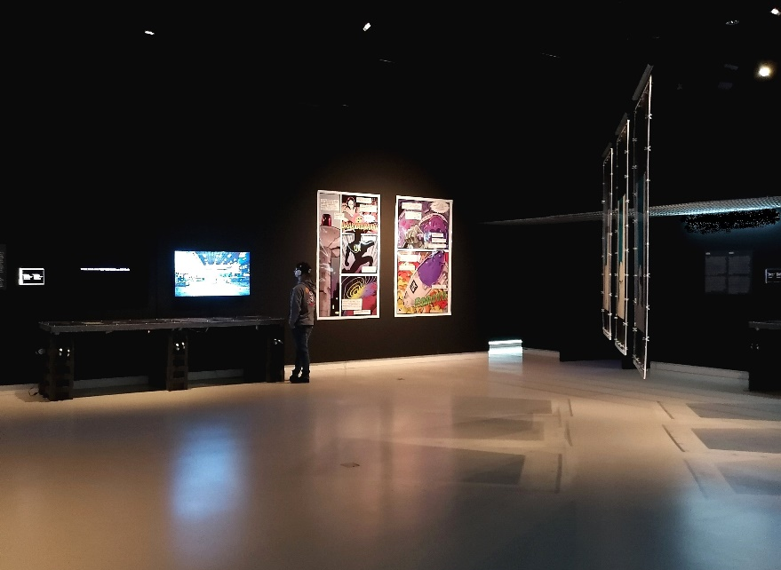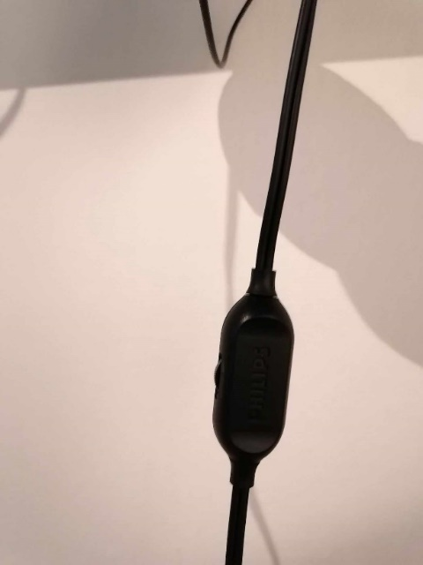
Er zijn ook twee schermen in de ruimte. Op het ene scherm kan je kijken naar foto’s van lege clubs. Op het andere scherm speelt een video. Gebruik de koptelefoon links, aan de zijkant van de tafel om het geluid erbij te horen. Bij de andere video neem je de koptelefoon links aan de zijkant van de tafel om ernaar te luisteren. Het scherm hiernaast staat uit. We hebben ervoor gekozen om deze video niet te tonen wegens de drukte van twee schermen naast elkaar.

Via een donker, gebogen gangetje ga je naar de tweede ruimte. Hier vind je het thema digitalisering.
Aan de rechterkant kan je luisteren naar verschillende instrumenten. In het midden staan rekken in een cirkel waarop verschillende synthesizers en drumcomputers liggen. In het midden van deze cirkel kan je op een IPad zelf aan de slag met het maken van een beat en deze beluisteren via de koptelefoon.
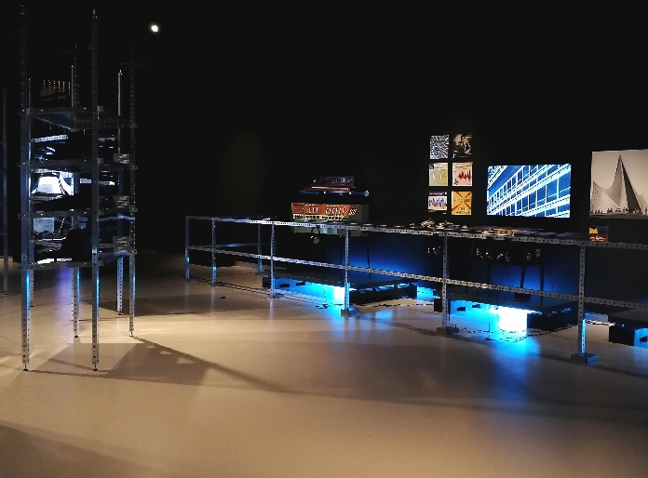
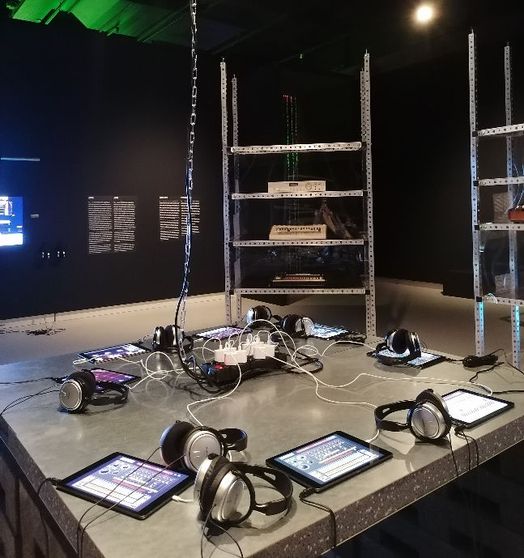

Op de muur richting de volgende ruimte, staan schermen die verschillende beelden tonen. We hebben er drie uitgeschakeld. Op de schermen die uitstaan, spelen op andere momenten een video van een persoon die speelt op een drumcomputer, een opsomming van synthesizers en mensen die meer uitleg geven over elektronische instrumenten.

Om naar de derde ruimte te gaan, moet je normaal tussen metalen kettingen door lopen. Deze hebben we vastgebonden zodat er minder geluidshinder is. Aan je rechterkant zie je op een scherm een stilstaand beeld van feestende gabbers in een club. Op deze manier ervaar je geen hinder van de flitsende lichten in de club. In het midden van de ruimte hangen aussies trainingspakken, de outfit van gabbers. Links van de ingang hangt het werk van Victor Feenstra.
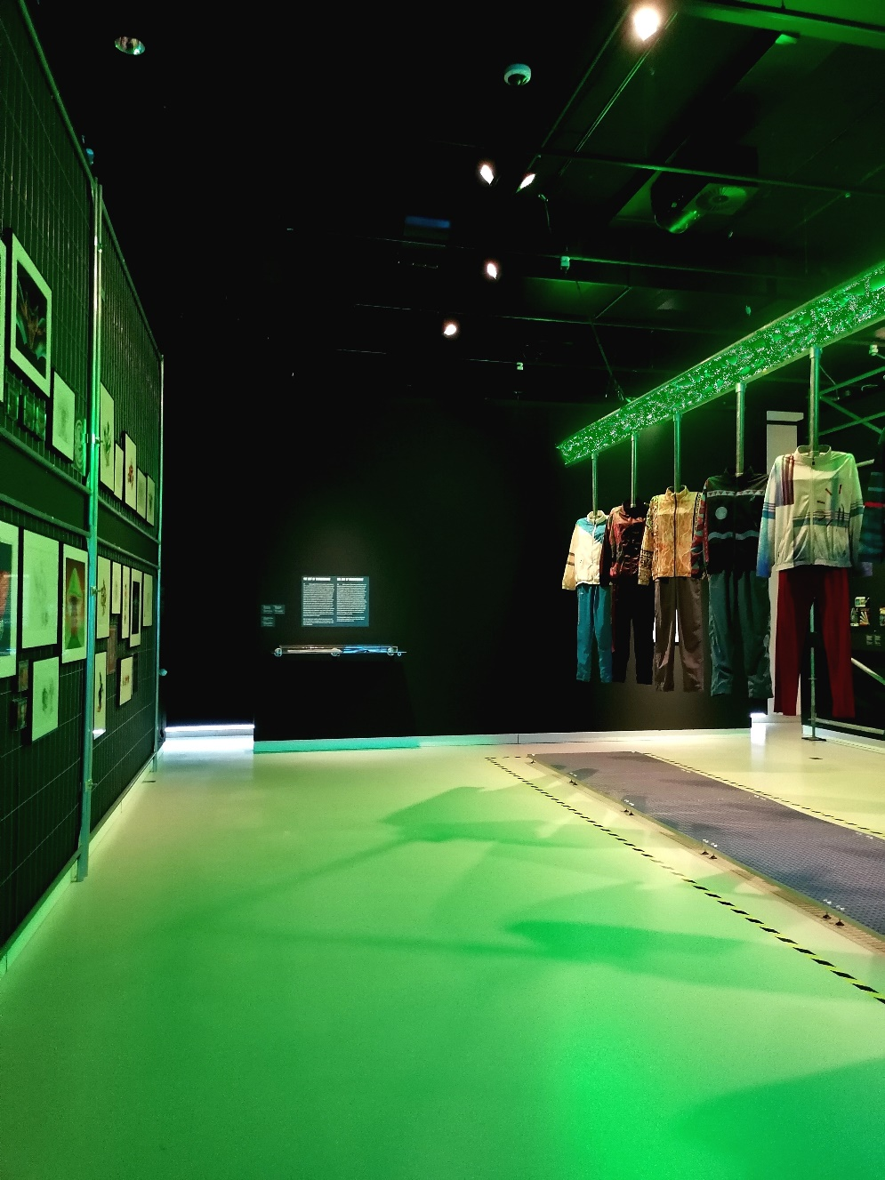

Om in de laatste ruimte te komen, ga je door de gele plastic stroken die we aan de kant hebben gehangen. Deze laatste ruimte heet sensatie en heeft witte muren. Voor je zie je een projectie van het festival Tomorrowland.

Rechts van de deur, onder de stelling, speelt er een compilatie van verschillende videoclips die eurodance tonen. Deze beelden kunnen wat drukker zijn.

Links van de deur speelt normaal een video die lichtshows toont. Deze hebben we op pauze gezet wegens lichtflitsen in de video.
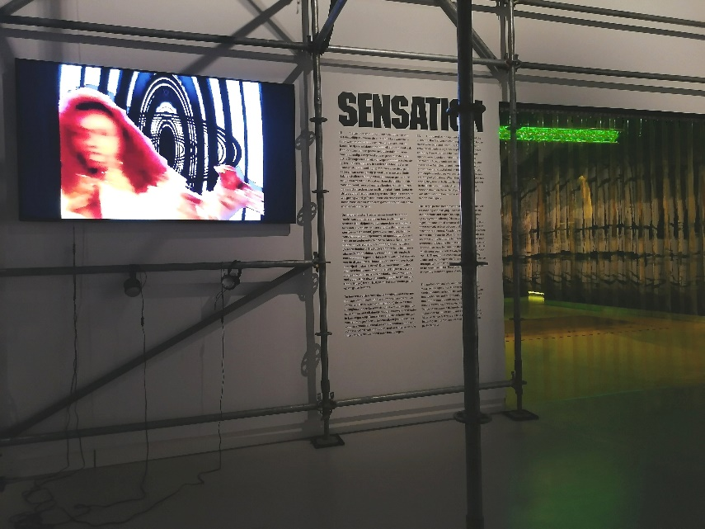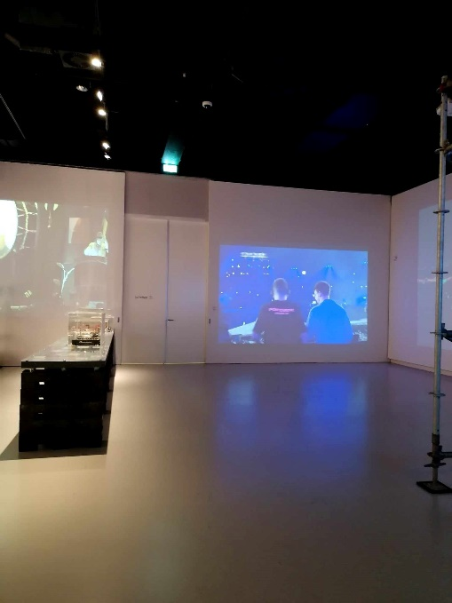

Achteraan de ruimte zie je een grote witte deur. Hierachter kan je nog een toilet en rolstoeltoegankelijk toilet vinden. Na de eerste deur is er nog een tweede grote en zware deur waartegen je moet duwen. Vervolgens zijn de toiletten aan de rechterkant.

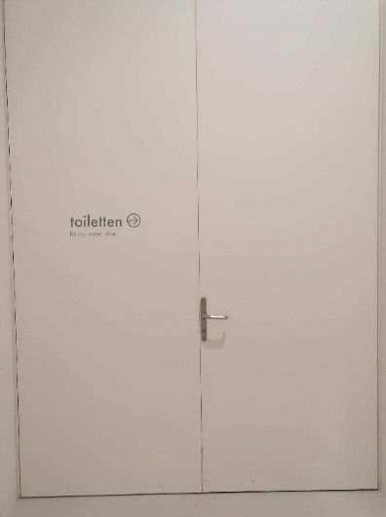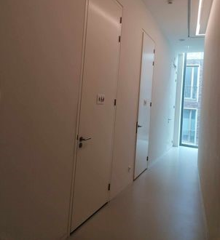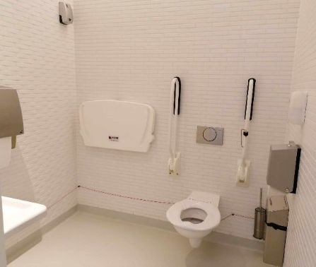

Na de ruimte sensatie heb je deze tentoonstelling volledig gezien. Je kan naar de uitgang via de lange, smalle gang links in de zaal, naast de foto’s uit Dutch Candy. Als je deze gang te benauwend vindt, kan je ook gewoon teruglopen door de tentoonstellingszalen, zoals je bent gekomen. Je kan in de gang ook op verschillende momenten links afslaan om weer de tentoonstellingsruimtes in te gaan en via deze weg de ruimte te verlaten.
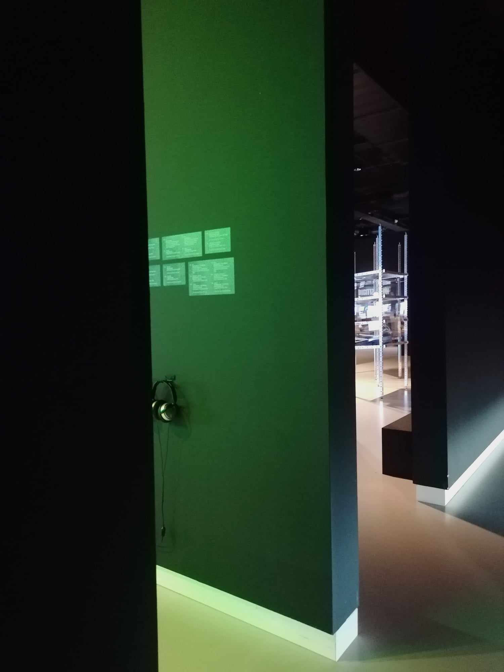
De andere tentoonstellingen vind je op de tweede verdieping. Hier kan je komen door de witte trap te nemen naar de volgende verdieping of via de lift.
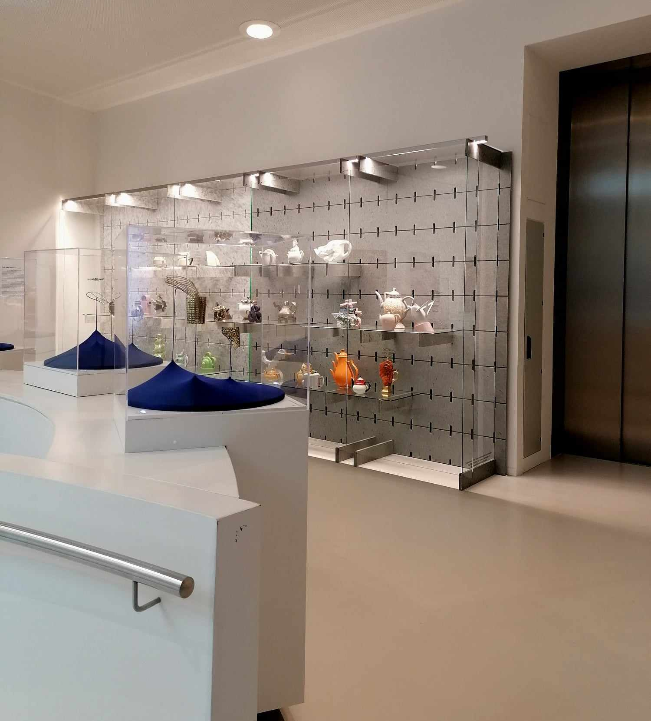

Naast de lift vind je de vitrinekast waarin de presentatie de stoel, de lamp, de vaas en … de theepot? staat. Hierin staan verschillende theepotten achter glas.

In de omloop rond de trap vind je het werk uit Does it do anything for me?. Er speelt een video met zacht geluid. In deze video vertellen verschillende mensen over hun sieraden van Hans Appenzeller. Het scherm links ervan toont een begeleidende tekst over de tentoonstelling. Op dit scherm zijn er kleine bewegende bolletjes die de titel van de tentoonstelling vormen.
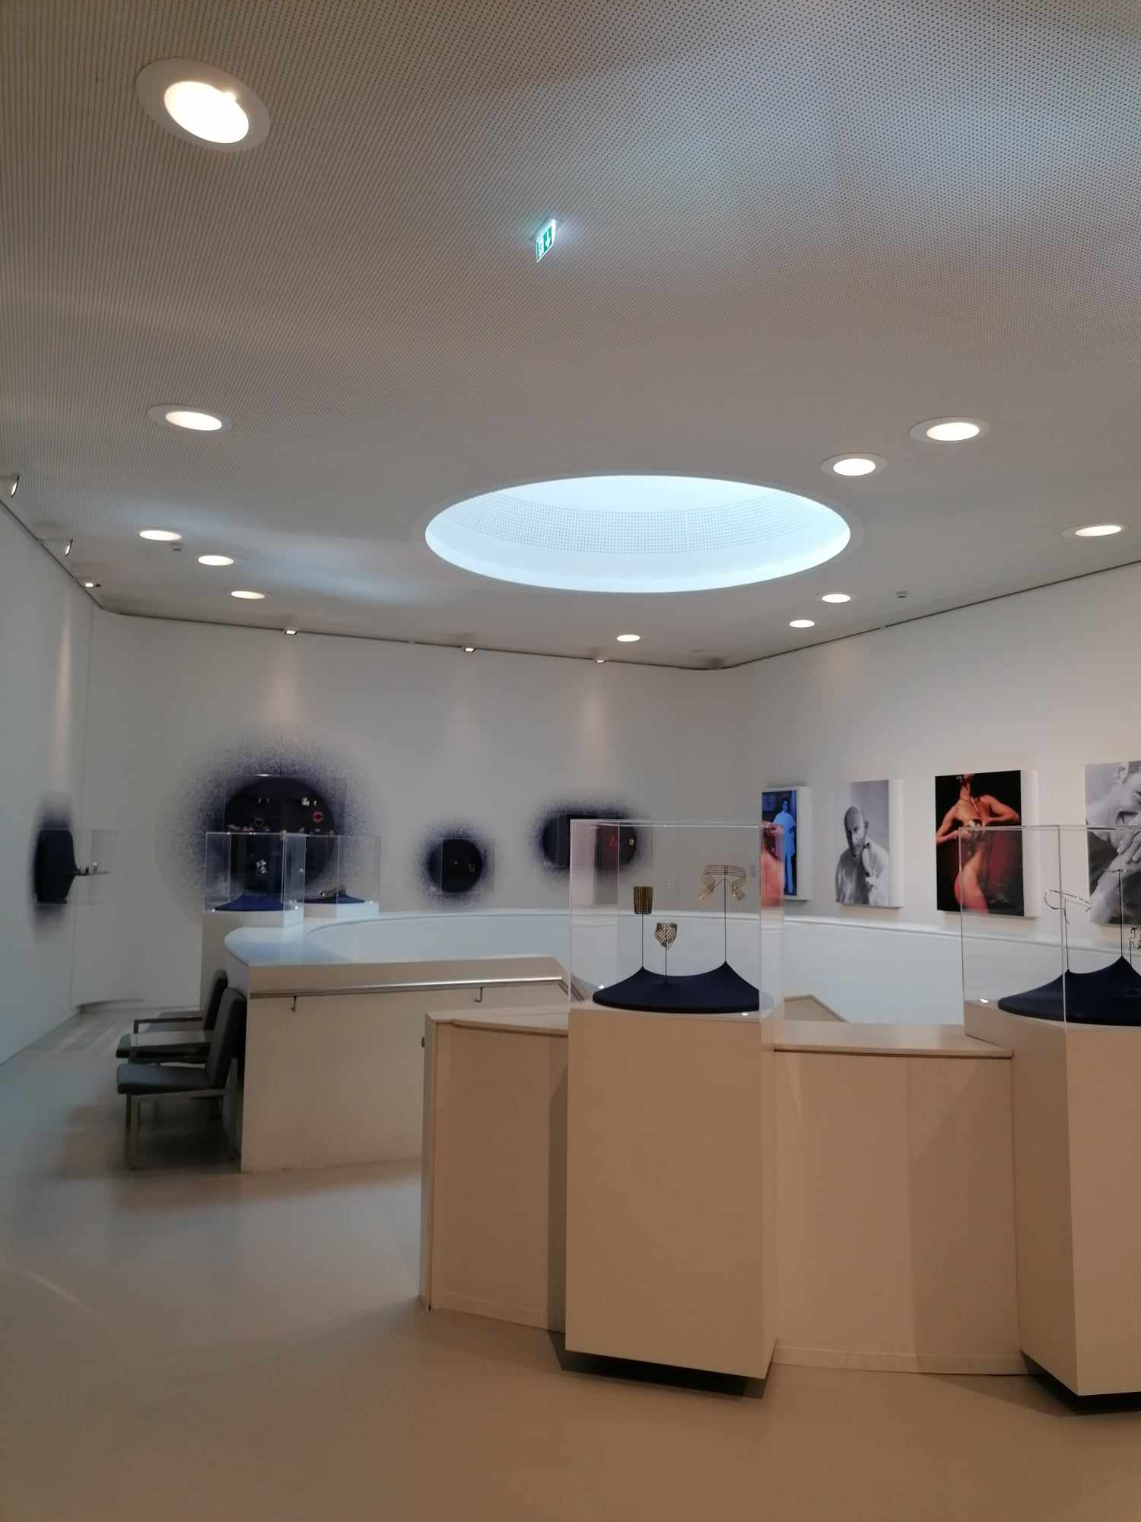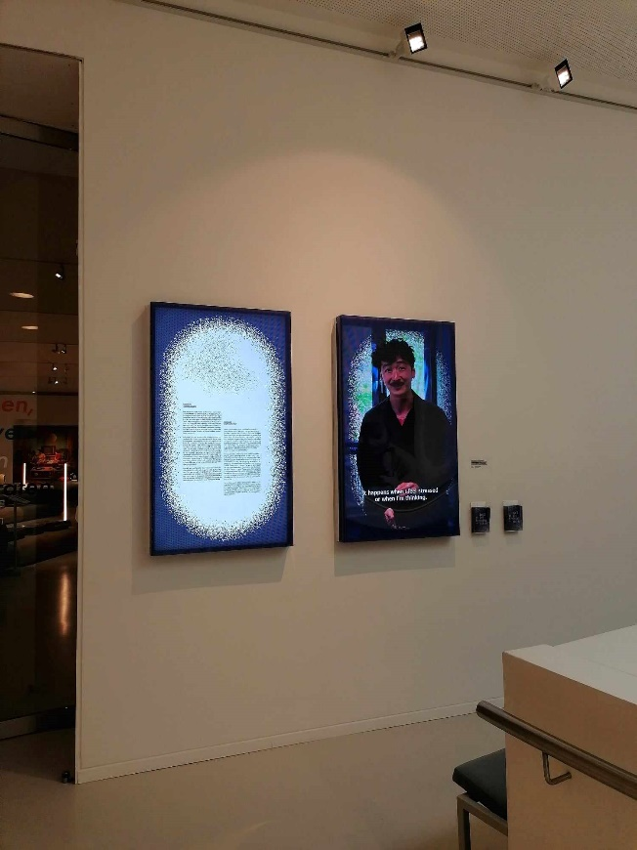

Via de glazen deuren kom je in zaal 2. Hier staat tot 23 juni de tentoonstelling Mannen, vrouwen en hun apparaten. Dit is een open ruimte met in het midden een grote kast die verschillende huishoudelijke apparaten toont die vrouwen als doelgroep hadden. Hieromheen staan de apparaten die voor mannen werden ontworpen. Je mag de apparaten niet aanraken. In de ruimte staan verschillende IPads die reclames tonen uit de jaren 60 en 70. Die IPads mag je wel aanraken, om door de advertenties te bladeren. Voor het prikkelvriendelijke bezoek zijn de staande lampen uitgezet.
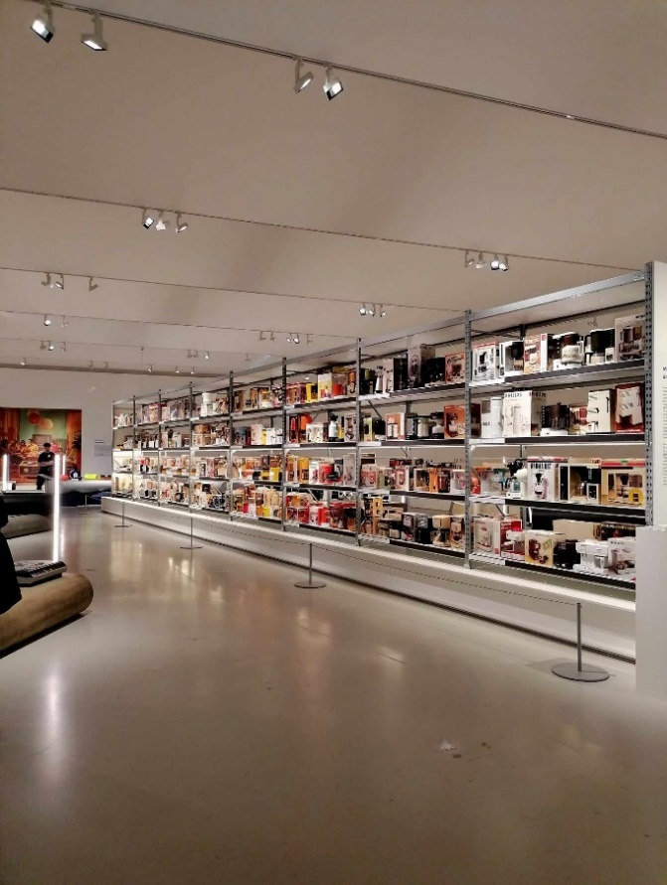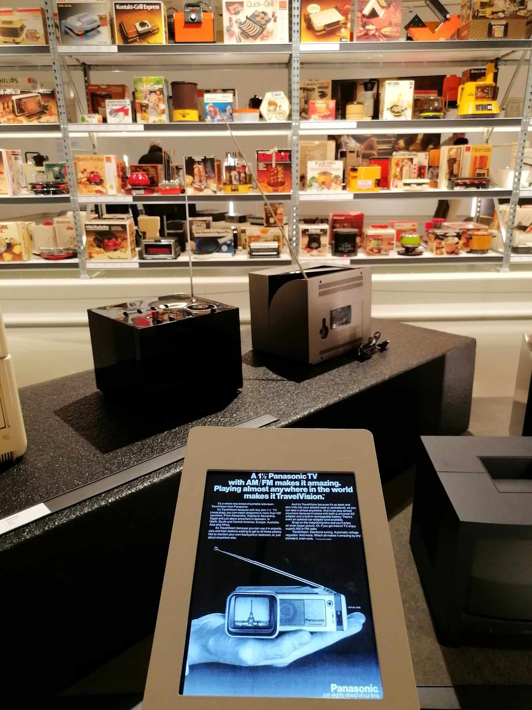

Helemaal rechts in de ruimte zit nog een andere kleine zaal waar je de presentatie TANEM FIUJA kan vinden, van Loan Favan. In deze ruimte staan drie schermen die rustige bewegende video’s tonen. Naast enkele sokkels kan je een IPad vinden die je meer uitleg geeft bij het werk. Via de koptelefoon kan je het geluid erbij horen.

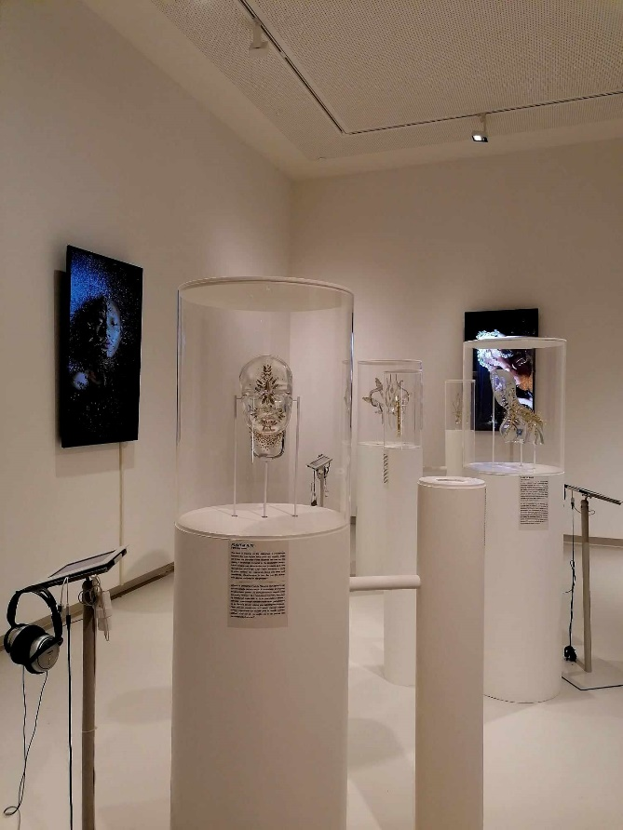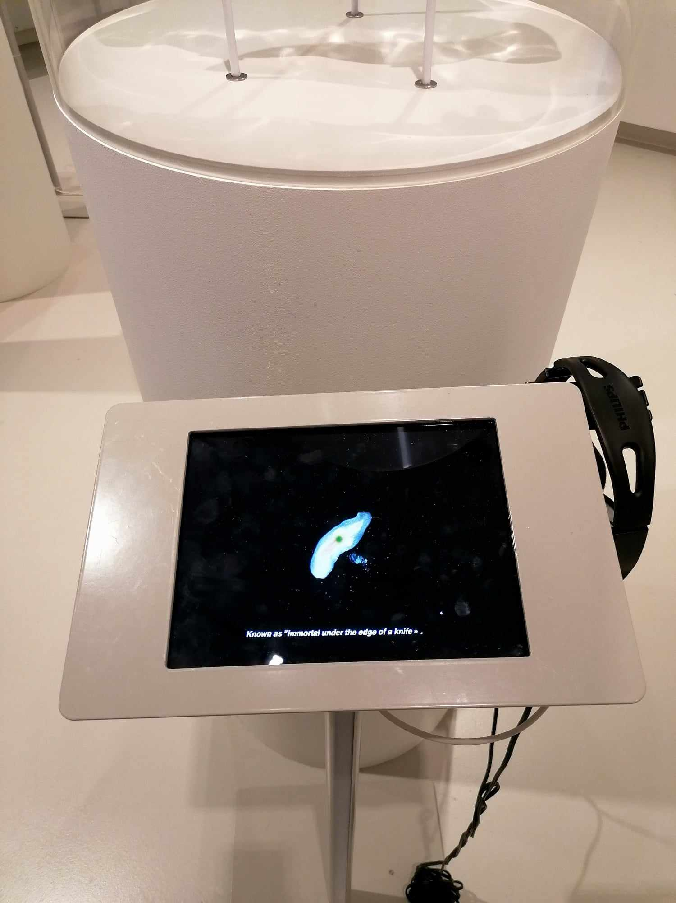
Na deze ruimte heb je alles op de eerste en tweede verdieping gezien. Nu ga je via de trap of lift weer naar de begane grond.

Op de begane grond kan je de tentoonstelling Design! vinden. Bij deze tentoonstelling hebben we ervoor gekozen om vier schermen uit te zetten omdat deze een snelle opsomming van beelden tonen. De andere schermen in deze ruimte zijn noodzakelijk voor een volwaardige tentoonstellingservaring.
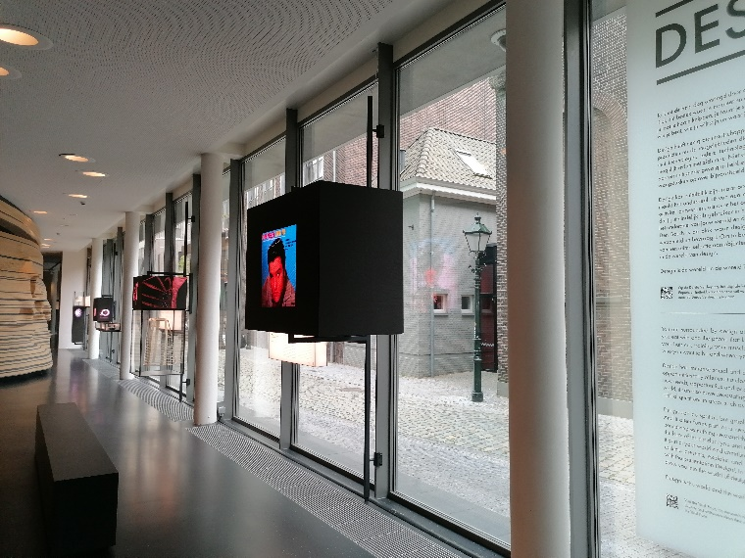
Rechts van de grote balie staat de inleidende tekst op het raam. De tentoonstelling loopt vervolgens helemaal door naar achter, rond de houten constructie en vervolgens weer terug naar de kapstok.

Langs de ramen kan je uitleg vinden over 14 verschillende thema’s. Deze zijn te lezen op de lichtbakken. Bij ieder thema kan je ook een video bekijken die in de vorm van een kubus wordt getoond. Achteraan is een deel van de ruimte wat donkerder. In dit deel kan je ook schermen vinden die voor het prikkelvriendelijke bezoek uit staan.

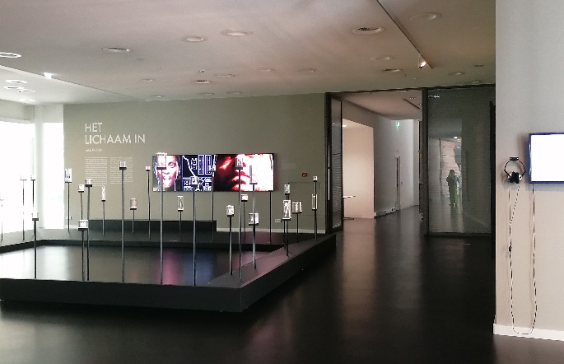
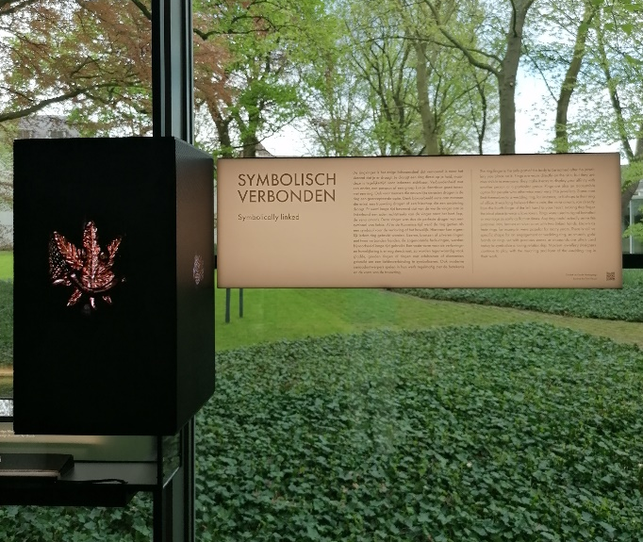

Als je ook de tentoonstelling op de begane grond hebt bezocht, heb je het hele museum gezien. Je kan nu weer je spullen uit je locker nemen. Het museum kan je weer verlaten via dezelfde draaideur als waardoor je naar binnen kwam.

Bedankt voor je bezoek!

